FOKUSTHEMA: FÜR IHRE RECHERCHE

Matcha, das grüne Fitness-Wunder
Wien, den 18.10.2015 Matcha-Tee ist Trend. Gastronomen in Wien, Graz oder Salzburg zaubern daraus sogar Sorbet, Matcha-Pudding oder grasgrüne Cupcakes. Auch für Sportler und Diätwillige gilt Matcha als Tipp. Was kann das Superfood?

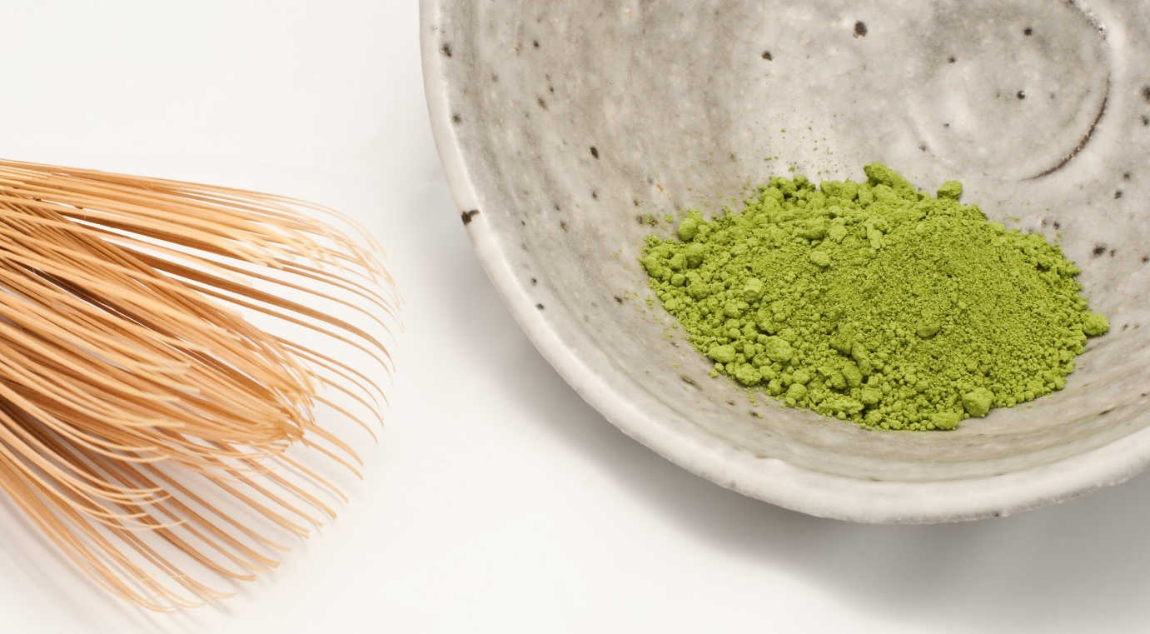

Matcha ist zu feinem Pulver vermahlener Grüner Tee. Der Clou: Vor der Ernte werden die noch jungen Blätter beschattet, bis nur noch 10 Prozent Licht einfallen. Dadurch werden die Blätter so früh intensiv grün und sind extra reich an Chlorophyll. Österreichische Experten wissen: Chlorophyll ähnelt dem menschlichen Hämoglobin. Daraus kann der Körper besonders gut den, roten Blutfarbstoff herstellen. Und den braucht man, denn mit den roten Blutkörperchen gelangen Sauerstoff und Nährstoffe in jede Körperzelle.
Nährstoffexpertin Kristin Bothor vom Ernährungsportal nu3.at: „Der Handel mit Matcha boomt. Österreichs Verbraucher sollten jetzt besonders auf Qualität achten!“ Gutes Matcha-Pulver erkennt man an der sattgrünen Farbe. Es riecht intensiv nach Tee und sollte gleichmäßig pudrig sein. Achtung: Findet man größere Blatt-Stückchen, dann ist die Qualität schlecht.

Junge Blätter, zart verarbeitet

Die Macha-Ernte hat in Japan lange Tradition: Sorgfältig werden die ganz jungen Blätter der Grüntee-Sträucher geerntet, getrocknet und dann schonend gemahlen. Dazu verwendet man eigens vorgesehene Spezialmühlen aus Granit. Das schont die Inhaltsstoffe und schützt vor Wärme. Bei minderwertigen Sorten wird schnell produziert, der Tee rasch gemahlen, es entsteht Wärme, die die Vitalstoffe zerstört. „So ein Tee ist dann moosgrün oder bräunlich, ein Zeichen für mindere Qualität“, so die Spezialistin. Für nu3.at hat Kristin Bothor selbst die Anbaugebiete und Lieferanten überprüft. Bei der Tee-Expertin kommt nur Bio-Matcha aus kontrolliertem Anbau auf den Tisch.

Antioxidantien und Nährstoffe im Power-Mix

Bei der Zubereitung des Tees wird mit einem feinen Besen das Pulver mit Wasser angerührt, aufgeschäumt und dann mit warmem Wasser aufgegossen. Die Wirkung ist ähnlich anregend wie Kaffee. Prima: Matcha enthält zehnmal mehr Nährstoffe und 130-mal mehr Antioxidantien als herkömmlicher Tee! Diese Zellschutz-Stoffe fangen im Körper die freien Radikale ein.

Kaum Kalorien und schonend für den Magen

Forscher fanden heraus, dass die enthaltenen Katechine den Fettabbau fördern. Zugleich hat er null Kalorien. Damit er so gesund bleibt, sollte man den Matcha vorsichtig behandeln: Für die Zubereitung das Wasser nur bis 80 Grad erhitzen und den Tee nicht süßen. Zucker belastet das Kalorienkonto mit bis zu 100 Kilokalorien pro Glas. Auch beim Backen ist Matcha beliebt. „Spezieller Back-Matcha lässt sich gut in Keksen, Kuchen oder Würzbroten verarbeiten“, so die Expertin.

3 Fragen an…
Nährstoffexpertin Kristin Bothor

Woran erkennt man guten Matcha-Tee?
Das Pulver ist gleichmäßig fein gemahlen und intensiv grün. Für gute Qualität sollte man nur bei Onlinehändlern kaufen, die man auch kennt und die auch Produktberatung bieten. Matcha sollte angenehm nach Tee riechen und nicht klumpen.

Wie gesund ist Matcha?
Schon die Zubereitung ist eine kleine Zeremonie, bei der man gut entspannen kann und sich Zeit lassen sollte. Matcha macht wach aber nicht so nervös wie Kaffee. Viele Menschen vertragen ihn besser und schätzen die lang anhaltende Wirkung.

Ist Matcha ein Superfood?
Ja! Matcha ist ein hochwertiges Naturprodukt mit Bestwerten bei einigen Nährstoffen. Das Antioxidans EGCG ist rund 130-mal höher dosiert als beim herkömmlichen Tee. Antioxidantien sorgen dafür, dass Freie Radikale unschädlich gemacht werden! Zudem enthält Matcha Vitamine, Mineralstoffe und Ballaststoffe in einem guten Mix.

Pressekontakt:
Michael A. P. Divé
Leiter Unternehmenskommunikation
Email: michael.dive@nu3.de
Telefon: +49 (0) 30 / 340 443 857

Über nu3 – DIE NÄHRSTOFFEXPERTEN:
nu3 ist Europas führender Anbieter für intelligente Ernährung und seit 2012 in Österreich erfolgreich. Im Online-Shop finden Kunden für ihr Ziel und ihre Philosophie das passende Produkt in den Bereichen Abnehmen, Naturkost, Sport, Gesundheit und Schönheit. Das nu3-Expertenteam aus Ökotrophologen, Sportwissenschaftlern und Medizinern sucht ständig innovative Produkte für das wachsende Sortiment mit aktuell rund 6.500 Artikeln. nu3 beschäftigt rund 230 Mitarbeiter und ist in 24 Ländern aktiv. http://www.nu3.at

